РостЕвроСтрой

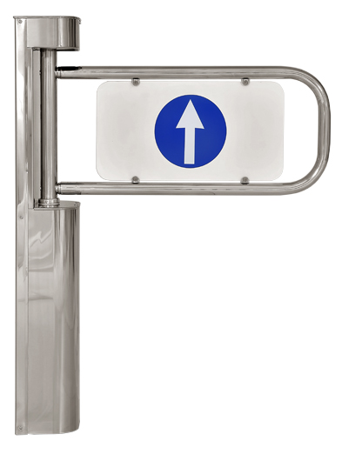

КАЛИТКА АВТОМАТИЧЕСКАЯ

серии «РОСТОВ-ДОН АК81С»

ПАСПОРТ.

РУКОВОДСТВО ПО ЭКСПЛУАТАЦИИ

POCC RU.AE81.В08645
АЕ 81
ТУ 4372-002-83349852-2010

Уважаемый покупатель!

Просим Вас внимательно изучить настоящее руководство.

1. НАЗНАЧЕНИЕ
Калитки автоматические приводные «Ростов-Дон АК81С» предназначены для организации прохода как одного человека, так и группы людей в одну определенную сторону (только на «вход» или только на «выход») в помещениях, не требующих организации пропускного режима и строгого учета посетителей, например, в торговых центрах, выставочных комплексах и т.п.
Калитки модели АК81С предназначены для эксплуатации внутри помещений в интервале температур от +1 до +50 °C. По условиям применения калитки соответствуют группе УХЛ 4.2 по ГОСТ 15150-69.
Наличие агрессивных газов и паров кислот в помещении НЕДОПУСТИМО. Калитки не предназначены для эксплуатации во взрывоопасных и пожароопасных зонах.

2. ТЕХНИЧЕСКИЕ ДАННЫЕ
Напряжение питания переменного тока | 100÷240 В
Потребляемая мощность, не более | 25 Вт
Габаритные размеры калитки (без дуги) | 220×160×990 мм
Масса (без дуги), не более | 32 кг
Ширина перекрываемого прохода* | 700÷1100 мм
Время нахождения калитки в положении «открыто»** | 1÷63 сек.
Длина провода питания | 4 м
Длина кабеля связи с датчиком движения | 3,5 м
Класс защиты от поражения электрическим током  по ГОСТ 12.2.007.0-75 | I
Срок эксплуатации  2000000  8 | 8 лет
* Ширина перекрываемого прохода зависит от длины дуги. Длина стандартной дуги — 660 мм (см. Приложение).
** Время регулируется покупателем самостоятельно. Заводская установка 4 с.

3. ТИПОВОЙ КОМПЛЕКТ ПОСТАВКИ

Стойка калитки | 1 шт.
Кабель связи с датчиком движения | 1 шт.
Дуга с декоративной вставкой | 1 шт.
Паспорт. Руководство по эксплуатации | 1 шт.

4. УСТРОЙСТВО И ПРИНЦИП РАБОТЫ

Калитки АК81С выпускаются двух модификаций (по направлению вращения декоративной дуги): АК81С левая и АК81С правая.
Калитка состоит (см. Приложение 1) из стойки 1 и съёмной дуги 2. В головной части калитки под крышкой 3 находятся датчики положения дуги. В нижней части стойки, закрытой кожухом 4, вмонтирован поворотный механизм с электрическим приводом, вращающий вал 5 дуги. В средней части стойки, доступ к которой возможен только при снятии задней стенки калитки, расположены блок управления и блок питания. У основания стойки на кабеле установлены разъемы XP1 и XP2 для подключения внешних датчиков движения.
Калитка не имеет встроенных датчиков движения. Кабель связи с датчиком движения (маркирован синими кольцами возле каждого разъема) подключен к разъему XP2 заводом-изготовителем.
Поворотный механизм имеет предохранительное устройство (гидравлическую муфту), обеспечивающее безопасную работу электропривода и травмобезопасность калитки, а также демпфирующее устройство для мягкой доводки дуги в крайние положения. Блок управления организует алгоритм работы, управляет механизмом калитки. Блок питания обеспечивает питание от сети переменного тока напряжением 220 В.
На нижней стороне головной части стойки калитки находятся кнопки регулировки времени нахождения калиток в открытом состоянии (обозначены «+» и «-»), выключатель низковольтного питания (+12В) и индикатор наличия питания +12В. Доступ к этим органам управления и контроля калитки свободный.
ВНИМАНИЕ! При выключении низковольтного питания +12В блок питания калитки остается под опасным для жизни напряжением переменного тока 220В!
4.1. электропитание
Питание калитки осуществляется от сети переменного тока 220 В 50 Гц при помощи наружного гибкого сетевого шнура с проводом заземления. Сетевой шнур не отсоединяется от калитки. Длина сетевого шнура в стандартной поставке - 4 м. На конце шнура установлена вилка с заземлением для подключения устройства к бытовой электроосветительной сети.
Внимание! Так как питание калитки осуществляется опасным для жизни напряжением, то устройство должно быть заземлено согласно ГОСТ 12.2.007.0-75* 2001. Для этих целей в калитке имеется болт для подключения заземления, расположенный у основания стойки.
4.2. блок управления
Электронные модули блока управления калитки расположены в средней части стойки. Для получения доступа к ним необходимо снять заднюю стенку стойки. Для подключения внешних датчиков движения служат два разъема XP1 и XP2 типа MiniFit MF 2×2M. Назначение контактов разъемов приведено в Таблице 4.1.
Таблица 4.1
Функция контакта разъема | Наименование цепи | Обозначение  разъема | Номер  контакта разъема
Вход 1 датчика движения | Sens1 | XP1 | 1
Цепь питания датчика | +12В | XP1 | 2
Общий провод | GND | XP1 | 3
Вход 2 датчика движения | Sens2 | XP1 | 4
Вход 1 датчика движения | Sens1 | XP2 | 1
Цепь питания датчика | +12В | XP2 | 2
Общий провод | GND | XP2 | 3
Вход 2 датчика движения | Sens2 | XP2 | 4
На входы «Sens1» и «Sens2» калитки допускается подавать сигналы с TTL-уровнями или управлять ими выходами типа «сухой контакт» или «открытый коллектор» («открытый сток»). Логической «1» считается высокий TTL-уровень, либо разрыв внешней цепи, подключенной к входу. Логическим «0» считается низкий TTL-уровень, либо замыкание входа на общий провод («GND»).
Контакты разъемов XP1 и XP2 с одинаковыми номерами включены параллельно.

Таблица 4.2
Параметры входов «Sens1» и «Sens2» блока управления
Напряжение на контакте разъема относительно общего провода (внешние цепи не подключены) | 5±0,5 В
Максимально допустимое прикладываемое напряжение  между входом и общим проводом | +12 В
Напряжение логического «0», не более | 0,7 В
Напряжение логической «1», не менее | 2 В
Ток логического «0», не более | 1,5 мА
Длительность сигналов логического «0» и логической «1», не менее | 200 мс
Контакты «Цепь питания датчика» и «Общий провод» можно использовать для подачи стабилизированного напряжения питания постоянного тока 12±2В на внешние датчики движения. В качестве плюсового вывода источника питания используется контакт «Цепь питания датчика», а в качестве минусового — «Общий провод». Суммарный потребляемый датчиками движения ток в этом случае не должен превышать 0,5А.
4.3. алгоритм функционирования
Необходимо подключить к калитке внешний датчик движения для обнаружения приближения к ней человека.

4.3.1. В исходном состоянии калитка находится в положении «закрыто» (проход перекрыт дугой) и ожидает появление логической «1» на одном из входов «Sens1» или «Sens2» от внешних датчиков движения.

4.3.2. При срабатывании датчика движения (появление логической «1» на одном из входов «Sens1» или «Sens2»), подключенного к калитке, включается электродвигатель, и дуга поворачивается на 90°, открывая проход. После того как дуга достигнет положения «открыто», электродвигатель останавливается, и если присутствуют логические «0» на обоих входах «Sens1» и «Sens2», то запускается внутренний таймер задержки состояния калитки в открытом положении. В противном случае, если на момент достижения дугой положения «открыто» на любом из входов «Sens1» или «Sens2» присутствует логическая «1», то таймер запустится только после установки на обоих входах логического «0». Внутренний таймер задержки будет перезапускаться каждый раз при изменении сигналов с логической «1» на логический «0» на любом из входов «Sens1» или «Sens2». По истечении времени отсчета таймера и присутствии на обоих входах «Sens1» и «Sens2» логического «0» включается электродвигатель и дуга поворачивается на 90°, закрывая проход (исходное состояние). Время нахождения калитки в положении «открыто» выставляется при наладке комплекса при помощи кнопок, находящихся на нижней стороне головной части стойки калитки. Однократное нажатие на кнопку «+» или кнопку «-» увеличивает или уменьшает, соответственно, время на 1 секунду.
ВНИМАНИЕ. Регулировка времени задержки производится только при включенном питании и в положении «закрыто». Величина времени задержки сохраняется в энергонезависимой памяти.

4.3.3. Если во время движения дуги в положение «закрыто» на любом из входов «Sens1» или «Sens2» появляется логическая «1», то движение дуги реверсируется, и калитка начинает открываться.

4.3.4. Допускается вручную двигать дугу калитки. При этом электродвигатель будет пытаться вернуть дугу в то положение, из которого она была выведена.

4.3.5. Допускается руками удерживать движущуюся дугу калитки. Электродвигатель будет работать не более 10 секунд, пытаясь сдвинуть дугу. Затем происходит автоматическое выключение привода калитки. По истечении 10 секунд после выключения двигатель снова включится для того, чтобы вернуть калитку в исходное состояние.

5. ТРЕБОВАНИЯ БЕЗОПАСНОСТИ
5.1. Электрические схемы калитки изолированы от корпуса. При этом на них подается напряжение 5В и 12В постоянного тока.
Внимание! Питание калитки осуществляется от сети переменного тока 220 В 50 Гц. При выключении питания +5В и +12В блок питания калитки остается под опасным для жизни напряжением переменного тока 220 В!
5.2. Корпус калитки необходимо заземлять. Клемма заземления находится у основания стойки за кожухом 4 на опорной плите (см. Приложение).
5.3. Запрещается вскрывать корпус калитки без предварительного отключения от сети.
5.4. При эксплуатации калитки необходимо соблюдать общие правила электробезопасности при пользовании электрическими приборами.

6. ПОДГОТОВКА К РАБОТЕ И ПОРЯДОК УСТАНОВКИ
Калитку рекомендуется устанавливать на горизонтальное прочное основание.
6.1. Распакуйте калитку, проверьте её комплектность.
6.2. Подготовьте и закрепите специальные крепежные (анкерные) болты в соответствии с разметкой, указанной в Приложении, или по крепежным отверстиям калитки.
6.3. Снимите кожух 4 (см. Приложение).
6.4. Установите калитку и закрепите её.
6.5. Заземлите корпус калитки (см. п.4.1.).
6.6. Подключите к калитке внешний датчик движения с помощью «Кабеля связи с датчиком движения», как описано в п. 4.2.
6.7. Установите на место кожух 4.
6.8. Установите дугу 2. Для этого необходимо вставить дугу вместе с закрепленными на ней пальцами в отверстия в валу 5 калитки. Это возможно при повороте вала на 90 градусов от исходного положения (дуга открыта). Затем зафиксируйте дугу двумя винтами М8.
Подключите калитку к сети, используя её сетевой шнур.
6.9. После завершения монтажа калитка готова к работе.

7. ПРАВИЛА ЭКСПЛУАТАЦИИ И РЕЖИМЫ РАБОТЫ

7.1. Перед включением калитки необходимо путем визуального осмотра проверить состояние кабелей.
7.2. После включения питания калитка закрывается. Затем, если датчик движения не подключен, калитка открывается и находится в этом состоянии сколь угодно долго. Если датчик движения подключен, то калитка начинает функционировать, как описано в п.4.3.
7.3. Не допускается прилагать усилие к дуге в запрещенном направлении прохода более 50кг.
7.4. При эксплуатации не допускается:
- использование абразивных и химически активных веществ для очистки наружных поверхностей калитки;
- перемещение через зону прохода калитки предметов, превышающих ширину проема прохода;
- рывки и удары по преграждающей дуге и стойке, так как возможно их механическое повреждение и деформация, а также возможен преждевременный выход из строя механизма калитки.
7.5. Рекомендации по электромонтажу:
- не рекомендуется установка изделия на расстоянии менее 1м от мощных источников электрических помех;
- пересечение всех сигнальных кабелей кабелями других силовых установок допускается только под прямым углом;
- любые удлинения сигнальных кабелей производить только методом пайки.
Монтаж изделия должен производиться сертифицированным персоналом.

8. ПЕРЕЧЕНЬ ВОЗМОЖНЫХ НЕИСПРАВНОСТЕЙ
8.1. Перечень возможных неисправностей, устранение которых производится Потребителем, приведен в табл. 8.1.

Таблица 8.1
Признаки неисправности | Неисправность | Способ устранения
Электродвигатель калитки не работает,  горит индикатор наличия питания +12В. | Перегорел предохранитель модуля управления коллекторным двигателем | Отключить блок питания от сети 220В, заменить предохранитель
Электродвигатель калитки не работает,  не горит индикатор наличия питания +12В. | Перегорел предохранитель блока питания | Отключить блок питания от сети 220В, заменить предохранитель
 | Короткое замыкание в цепи питания внешних датчиков движения | Отключить блок питания от сети 220В, устранить причину короткого замыкания
8.2. Не описанные в табл. 8.1 неисправности устраняются силами Изготовителя в период гарантийного обслуживания.

Внимание! Изготовитель оставляет за собой право вносить в конструкцию калитки усовершенствования, не ухудшающие её потребительских свойств.

9. ХРАНЕНИЕ И ТРАНСПОРТИРОВАНИЕ

Калитку в оригинальной упаковке можно перевозить в контейнерах, закрытых железнодорожных вагонах, герметизированных отсеках самолетов, а также автомобильным транспортом с защитой от прямого воздействия атмосферных осадков и пыли в соответствии с правилами перевозки грузов, действующими на каждом виде транспорта. Хранение калитки допускается в помещениях при температуре окружающего воздуха от -20 до + 50° С и значении относительной влажности воздуха до 98% при 25° С без конденсации влаги.
После транспортирования или хранения калитки при отрицательных температурах или повышенной влажности воздуха, калитку перед вводом в эксплуатацию должна быть выдержана в закрытом помещении с нормальными климатическими условиями в течение не менее 12 часов.

10. СВИДЕТЕЛЬСТВО О ПРИЕМКЕ

Калитка автоматическая приводная «Ростов-Дон АК81С»
зав.№_______________________________соответствует техническим требованиям и требованиям безопасности, предъявляемым к группе УХЛ 4.2 по ГОСТ 15150-69, и признана годной к эксплуатации.

Дата выпуска « » 201__ г.

Подпись__________________________

11. ГАРАНТИЙНЫЕ ОБЯЗАТЕЛЬСТВА

11.1. Изготовитель предоставляет гарантию на калитку в течение 12 месяцев со дня продажи. В течение этого срока Изготовитель бесплатно устраняет дефекты или заменяет неисправные узлы и блоки. В гарантийные обязательства не входит бесплатная доставка неисправного изделия в сервисную службу или выезд технического персонала для ремонта. Если ремонт изделия невозможно произвести на месте установки и необходим демонтаж блоков (узлов) или замена на временные, то назначается срок ремонта.
11.2. Гарантия Изготовителя не распространяется на светодиоды калитки, а также узлы и блоки, вышедшие из строя по вине Заказчика, вследствие нарушения правил эксплуатации и электробезопасности.
11.3. Изготовитель не несет ответственности за ущерб, нанесенный в результате неправильной установки калитки, и отклоняет любые претензии, если установка выполнена не в соответствии с указаниями настоящей инструкции.

Дата продажи « » 201__ г.

Подпись___________________________

ПРИЛОЖЕНИЕ
Габаритные и установочные размеры калитки «Ростов-Дон АК81С» (со стандартной дугой)

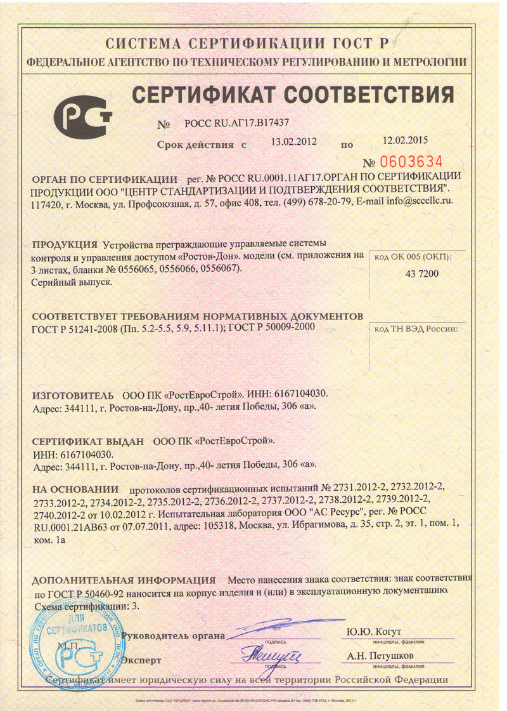

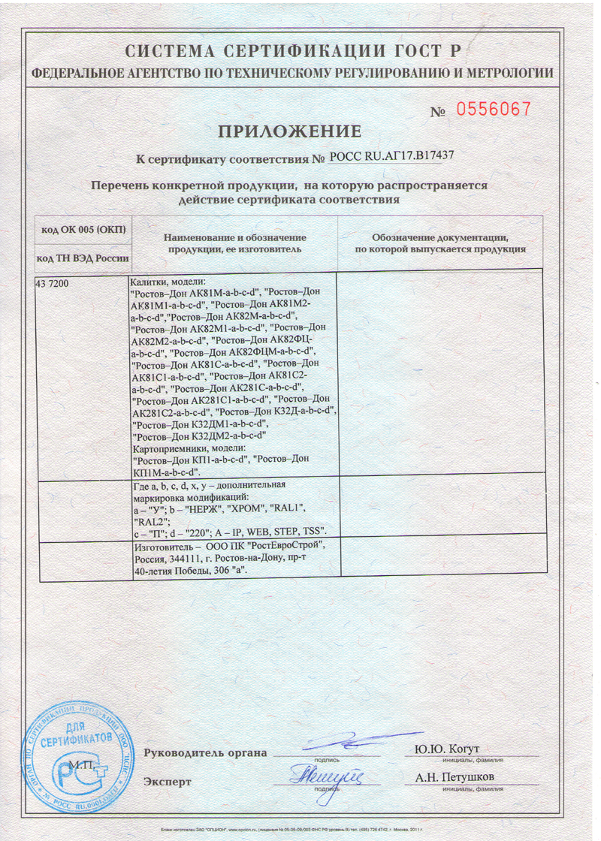

СОДЕРЖАНИЕ

 | стр.
1 НАЗНАЧЕНИЕ | 2
2 ТЕХНИЧЕСКИЕ ДАННЫЕ | 2
3 ТИПОВОЙ КОМПЛЕКТ ПОСТАВКИ | 3
4 УСТРОЙСТВО И ПРИНЦИП РАБОТЫ | 3
5 ТРЕБОВАНИЯ БЕЗОПАСНОСТИ | 7
6 ПОДГОТОВКА К РАБОТЕ И ПОРЯДОК УСТАНОВКИ | 7
7 ПРАВИЛА ЭКСПЛУАТАЦИИ И РЕЖИМЫ РАБОТЫ | 8
8 ПЕРЕЧЕНЬ ВОЗМОЖНЫХ НЕИСПРАВНОСТЕЙ  И СПОСОБЫ ИХ УСТРАНЕНИЯ | 9
9 ХРАНЕНИЕ И ТРАНСПОРТИРОВАНИЕ | 9
10 СВИДЕТЕЛЬСТВО О ПРИЕМКЕ | 10
11 ГАРАНТИЙНЫЕ ОБЯЗАТЕЛЬСТВА | 10
ПРИЛОЖЕНИЕ. Габаритные и установочные размеры калитки «Ростов-Дон АК81С» (со стандартной дугой) | 12
Сертификат соответствия | 13-14

Производитель: ООО ПКФ «РостЕвроСтрой»

Адрес: 344111, г. Ростов-на-Дону, пр. 40-летия Победы, д. 306а

Тел.: 8(863) 269-99-34, 269-99-35, 269-99-36,

269-99-37, 269-99-38, 269-99-39, 269-95-61

E-mail: dostup@aaanet.ru

Сайт: www.rostovturniket.ru

Сервисные центры:

ООО «Системы Контроля»

Адрес: г. Москва, Зеленоград, Панфиловский проспект, д. 10, оф. 531

Тел.: 8(495)229-69-11, 8(495)229-69-12

E-mail: info@securityrussia.com

Сайт: www.securityrussia.com

ООО «СКД-Сервис»

Адрес: 193091, г. Санкт-Петербург, Октябрьская набережная, д.6, лит.А, 3 этаж, офис 320 (БЦ "Трио")

Тел.:/факс: +7(812)608-02-03

Тел. +7(812)946-79-88, +7(812)958-28-22, моб. 8-921-988-8-988

E-mail: skd-service@mail.ru

Сайт: www.skd-service.ru

